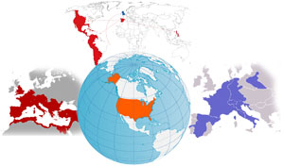

Лекция 1.1.
Мировое лидерство как идея. Лидерство во второй половине XX века

1. Смена стан-лидеров мирового развития.
2. Общая характеристика международных отношений после Второй мировой войны.
3. Распад колониальной системы.
4. Продолжение холодной войны в XXI веке и перспективы.

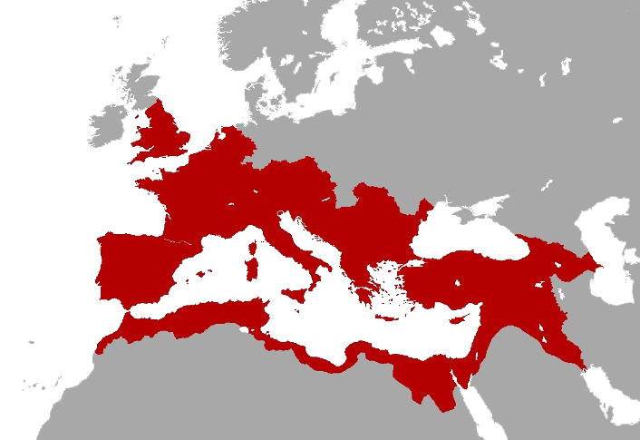
С момента появления самых первых государств между ними идет непрекращающаяся борьба за лидерство.
На рубеже Новой эры наиболее могущественным государством становится Римская империя.

Основа ее могущества – прогресс, т.е. такие открытия и достижения общества, которые коренным образом влияют на успешность любых начинаний (быт, порядок, военная мощь и т.д.). Наследниками достижений Римской империи после ее распада становятся государства Европы периода Средневековья.
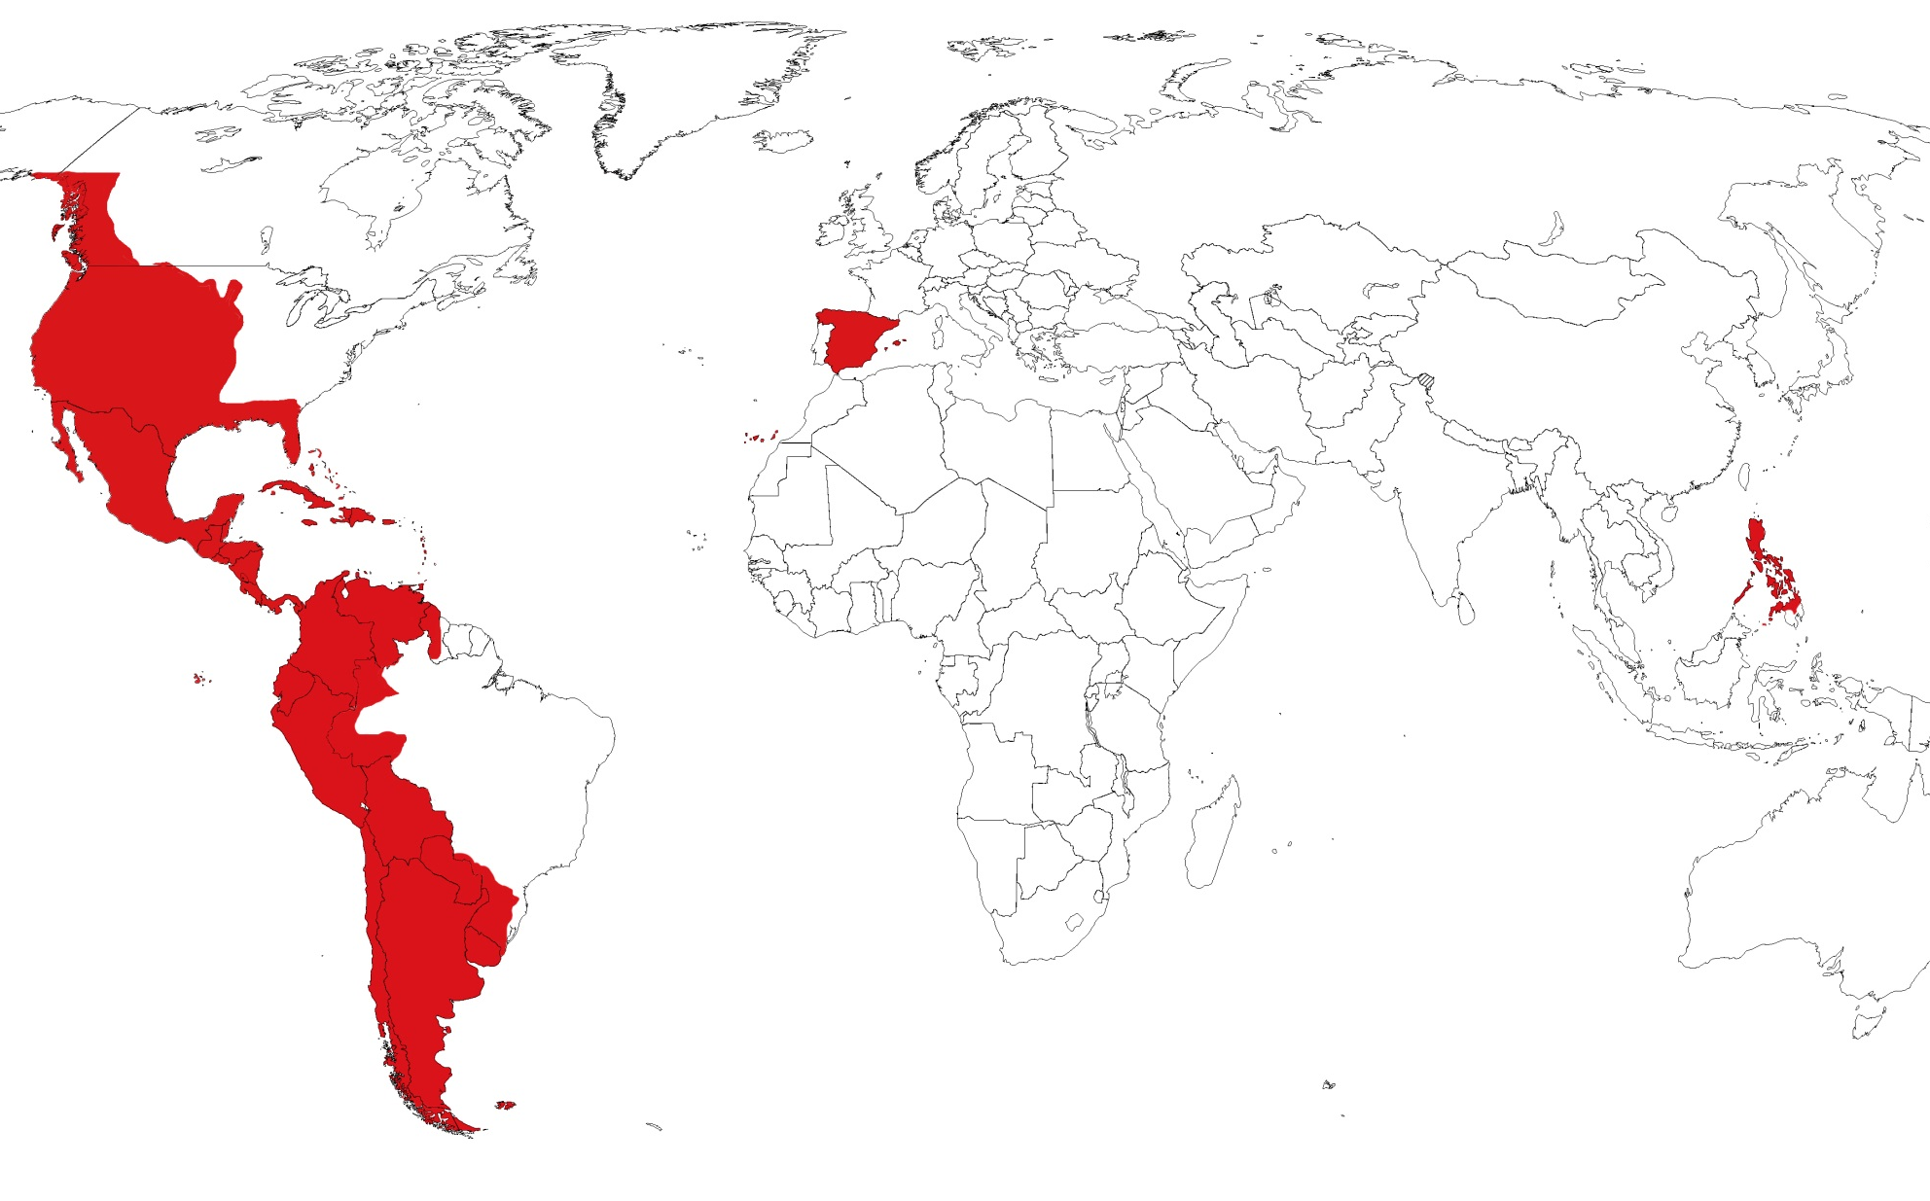

В XV веке лидирующие позиции занимает Испания, мореплаватели которой заново открывают мир ...
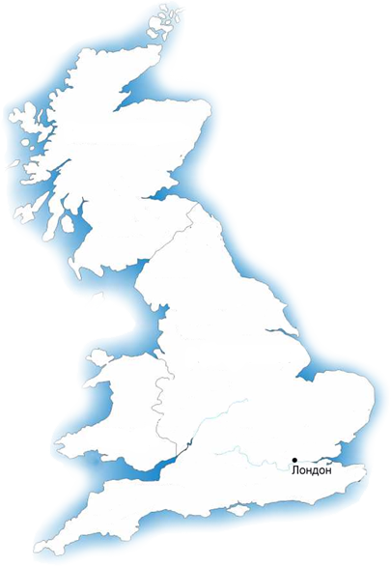
В конце XVI в. позиции Испании отвоевывает Англия, ставшая «владычицей морей».

В начале XIX века огромных успехов добивается Франция Наполеона Бонапарта, соперничающая с Великобританией.

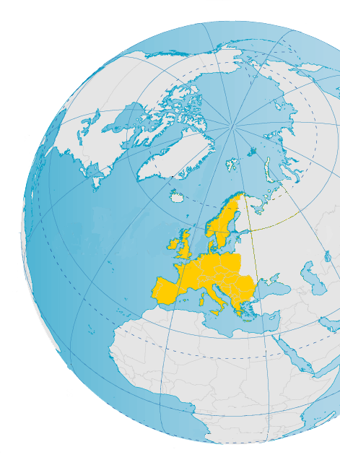
На протяжении многих веков лидирующие позиции в мире занимали страны Европы – Великобритания, Франция, Германия.
Именно с ними связывают понятие могущества, прогресса и вершин цивилизации.

От времен могущественной Римской империи в начале Новой эры до обширных колониальных завоеваний Британской империи в XIX в. именно государства Европы считались вершителями судеб народов мира и источником прогресса.

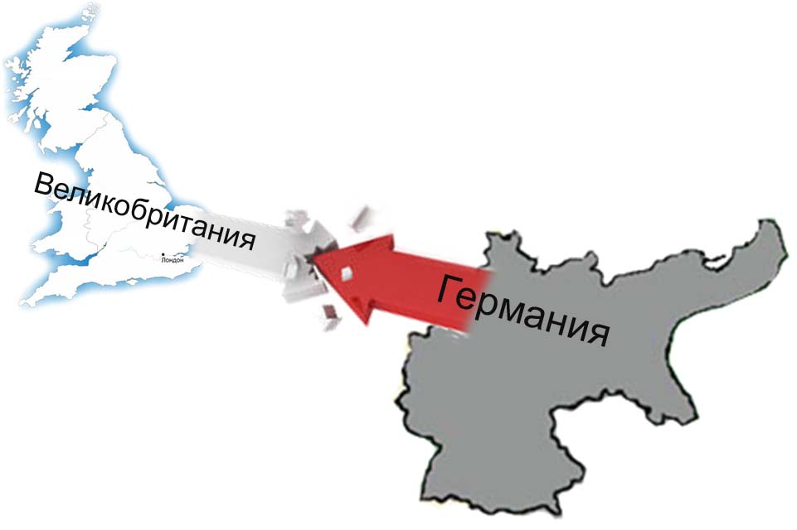
В 1914 г. Германия развязывает Первую мировую войну, оспаривая лидерство Великобритании ...
После поражения Германии и России в Первой мировой войне в число лидеров наряду с Великобританией и Францией попадают США, которые активно участвуют в перекраивании границ новой Европы.Потерпевшие поражение и разрушенные Германская и Российская империи уже на иной основе вновь претендуют на лидерство...

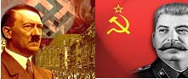
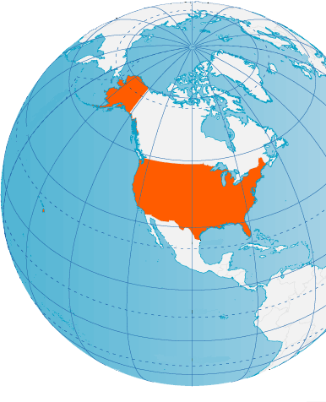
На протяжении почти тридцати последних лет дискуссии о мировом и международном порядках основывается на таких вопросах, как взаимодействие между мировыми державами в решении глобальных и макрорегиональных проблем, число и статус великих держав, их роль.

Страны Европы и СССР лежали в руинах, зато явным лидером становятся США:
- территория США не подверглась разрушительным бомбардировкам
- людские потери составили около 400 тыс., что было гораздо ниже потерь европейских стран
- экономический потенциал вырос в несколько раз

Великобритания достаточно легко признала лидерство США в послевоенном мире, согласившись на вторые роли в образовавшемся тандеме. Основанием для этого стали:
- общая идеология империализма, исповедовавшаяся обоими державами
- яростное противостояние распространению идей социализма и коммунизма

С окончанием войны интересы СССР и США вошли в противоречие. Оба государства стремились расширить пределы своего влияния. Началась борьба по всем направлениям:
- в идеологии, чтобы завоевать умы и сердца людей
- в стремлении вырваться вперед в гонке вооружений
- в экономике – продемонстрировать превосходство своего общественного строя
- в попытке распространить свое влияние на другие страны (участие в локальных военных конфликтах второй половины XX в.)

Общая характеристика международных отношений после Второй мировой войны.

Такое новое состояние мира, образовавшееся после Второй Мировой войны, быстрее других осознал Премьер-министр Великобритании У.Черчилль:

- Половина стран Европы оказалось в советской зоне влияния и там сформировались просоветские режимы.
- Возникла мощная волна освободительного движения в бывших колониях.
- Весь мир быстро превращался в двухполюсный.
- Сформировались две сверхдержавы, военно-экономическая мощь которых давала им существенное превосходство над другими.
- Интересы стран Запада в различных точках земного шара наталкиваются на интересы СССР.

Взрыв атомной бомбы 16 июля 1945 г., что ознаменовал появление монополии США на обладание оружием массового поражения.
5 марта 1946 г. У. Черчилль произнес ставшую знаменитой Фултонскую речь, которую принято считать точкой отсчёта холодной войны.
В середине же XX века желание США быть мировым капиталистическим лидером и уничтожить конкурентов на пути к этой цели привели к многолетнему противостоянию с социалистическими идеями и СССР. Во всей предшествующей истории подобные притязания решались в ходе войны. Победитель получал всё. Однако в условиях XX века, когда возможность уничтожения соперника выросла многократно и высока возможность понести в подобной войне весьма ощутимый урон – обычные способы ведения войны были трансформированы в тактику т.н. Холодной войны.
Холодная война - глобальное противостояние между США и их союзниками с одной стороны, и СССР и его союзниками — с другой, имевшее место с 1946 по 1991 г. и продолжающееся до сих пор.

Холодную войну в XX веке можно разделить на 3 этапа:

I этап: Начало и пик противостояния 1946-1962 гг. | стремление США и СССР включить в свою сферу влияния как можно больше стран, «Доктрина Трумэна», «план Маршалла», создание НАТО и ОВД, начало гонки ядерных вооружений, гонка обычных вооружений. Карибский кризис 1962 г.
II этап: Разрядка 1962-1979 гг. | Признание паритета в ядерных силах обеих противоборствующих сторон, политика «разрядки» и потепления в отношениях (1972 г. - визит Р. Никсона в Москву; 1973 г. - визит Л.И. Брежнева в США), договоры: ПРО, СНВ.
III этап: Новый виток и окончание Холодной войны 1979-1987 гг. | Ввод войск СССР в Афганистан, политика Р. Рейгана: «СССР - империя зла», программа СОИ США, 1987 г. - новое политическое мышление и перестройка в СССР, сдача позиций социализма М.С.Горбачевым
Выдержка из речи Черчилля 5 марта 1946 г.:
«… Сумрак опустился на международную политическую арену, некогда освещенную лучами общей победы… От Польши до Средиземного моря «железный занавес» разделил европейский континент. По ту сторону этого барьера оказались древние столицы Центральной и Восточной Европы – Варшава, Берлин, Прага, Вена, Будапешт, Белград, Бухарест, София. Население всех этих знаменитых городов перешло в советский лагерь и находится не только под сильным влиянием Москвы, но и под ее жестким контролем».

Отдельное значение приобрела проблема лидерства в современных условиях, когда число ведущих держав выросло, и выявились разногласия между ними. Этот вопрос приобрел особую актуальность в ситуации, когда Соединенные Штаты объявили себя глобальным лидером, заявили, что именно благодаря американской политике во второй половине XX века удалось избежать большой войны. В русле американской политики действуют государства-члены НАТО и ЕС, а также кандидаты в эти организации. В результате Североатлантический альянс и Европейский Союз в целом претендуют на формирующую роль.
Но если взглянуть на результаты действий Соединенных Штатов и их союзников в ХХI веке, то приходится признать, что разумного взаимодействия между всеми ведущими державами не произошло.
Напротив, возрастало стремление в американо-европейской политике к неоспоримому диктату новых правил и установлению их путем разрушения отдельных государств и любых неподконтрольных Америке организационных инициатив как на глобальном, так и на региональном уровнях.
Дестабилизация международных отношений и усугубление ряда глобальных угроз ставят вопрос о целесообразности лидерства вообще и американского лидерства в частности. Напрашивается вывод о том, что миру не нужен ни «одиночный лидер – США», ни «двуединый американо-европейский лидер». Необходимы другие форматы коллективного взаимодействия для того, чтобы остановить дестабилизацию. Вопрос войны и мира остается важнейшим в мировой повестке дня.

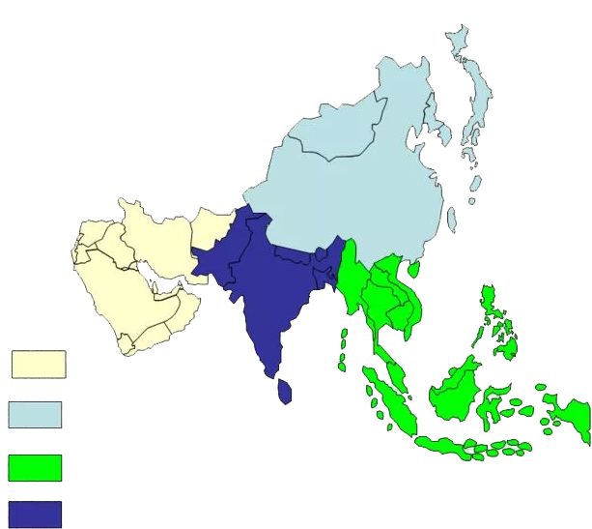
Распад колониальной системы

После второй мировой войны начался процесс распада колониальной системы империализма.
В течение нескольких лет Великобритания была вынуждена предоставить независимость всем своим колониям.
Этот процесс шел не безболезненно. Населению колоний пришлось отвоевывать свою независимость с оружием в руках.
Ближний Восток
Дальний Восток
Национально-освободительное движение угнетенных народов было горячо поддержано Советским Союзом и всячески тормози лось странами Запада. Сразу же после Второй ми ровой войны СССР оказался втянут в череду военных конфликтов по всему свету – на азиатском, африканском и южноамериканском континентах.
Юго-Восточная Азия
Южная Азия
Южная Азия

Азия.
К моменту окончания II Мировой войны колонии Азиатского региона уже были охвачены национально-освободительным движением.
В результате японской оккупации Бирмы, Малайи, Индонезии, Индокитая и Филиппин были ликвидированы европейские и американские колониальные органы власти. Местное население, создав вооружённые партизанские отряды и целые армии, вели борьбу сначала с оккупантами, а затем и с метрополиями.
Особенно широкий размах движение приобрело во Вьетнаме, входившем в состав французского Индокитая.
Во Вьетнаме возникло 2 государства: опирающийся на западную помощь Южный Вьетнам со столицей Сайгон, и коммунистический ДРВ со столицей Ханой.
В 1945 г. о независимости объявила голландская Индонезия.
В 1947 г. независимость обрела Бирма.
В 1947 г. Англия объявила о разделе Индии по религиозному признаку на 2 государства: индуистскую Индию и исламский Пакистан и предоставления им прав доминиона. Первым главой новой Индии стал выдающийся деятель индийского национально-освободительного движения Джавахарлал Неру.
В 1950 г. Индия отказалась от статуса доминиона и провозгласила республику, в 1956 г. подобный шаг сделал Пакистан.
В 1946 г. независимость обрели Филиппинские о-ва.

Ближний Восток и Африка

В 1946 г. Англия дала независимость Иордании, заключив соглашение о сохранении на ее территории английских войск.
Франция вынуждена была признать независимость Сирии и Ливана и вывести оттуда свои войска.
Единственной колонией в этом регионе оставалась Палестина со смешанным арабско-еврейским населением.
Стремление Запада сохранить свое влияние в этом нефтеносном регионе привело к принятию 14 мая 1948 г. решения ООН о создании на территории Палестины еврейского государства Израиль.
Огромное значение для Запада, благодаря запасам нефти, имели арабские Иран и Ирак.
Сохранив правящие монархии, колонизаторы, в основном англичане, взяли под свой контроль добывающие отрасли и внешнюю торговлю, оставляя страны в полуколониальной зависимости. Прозападная политика монархий вызывала недовольство населения, что выливалось в революционные выступления.
В 1958 г. в ходе революции в Ираке была свергнута прозападная монархия и провозглашена республика.
В 1979 г. в Иране была провозглашена Исламская республика, отказавшаяся и от капитализма, противопоставив им свой «исламский» путь развития.
В 50-е гг. независимости добилась Ливия, Ливан и Тунис, Алжир.

Продолжение холодной войны в XXI веке и перспективы.

В 1991 г. СССР прекратил свое существование, уничтоженный «изнутри» благодаря предательству элит и высшего государственного руководства. Однако противостояние в борьбе за мировое лидерство на этом не прекратилось, а лишь усилилось.
Сегодня, в XXI веке, ситуация коренным образом изменилась. Благодаря техническому прогрессу, направленному в военные области появились такие летальные вооружения, которые никак не связаны с традиционными видами оружия и могут использоваться скрытно. Наиболее известный пример такого оружия — кибератаки. На подходе — психофизиологическое, климатическое оружие и т.п.
Так, в докладе Министерства обороны Великобритании - «Глобальные стратегические тенденции-2045» (опубликован в 2014 г.) отмечено, что в ближайшие 30 лет ситуация в мире станет значительно более взрывоопасной.
В современном мире больше нельзя провести грань между войной и миром, и привычные нам понятия «горячей» и «холодной войны» утеряли смысл.

Сегодня правящей элитой США принята на вооружение доктрина американской исключительности. Эта доктрина предоставляет право быть лидером только лишь США. Остальные страны должны выполнять роль инструментов в реализации исключительного права Америки устанавливать идеалы, сформулированные в её Декларации о независимости.
Эта доктрина появилась и была обнародована вскоре после исторической Мюнхенской речи В.В. Путина (2009 г.). В этом выступлении президент РФ сформулировал видение современности и будущего как взаимозависимого существования и развития равноправных цивилизационных миров, каждый из которых имеет собственную логику развития, ценности и суверенные права.
По сути, выступление В.В. Путина явилось обнародованием первой за столетие российской внешнеполитической доктрины.

С этого момента правящие элиты не только США, но и Запада в целом, прилагают все усилия к тому, чтобы не допустить формирования Росси как самостоятельного политического субъекта.
Главная проблема доктрины американской исключительности состоит в том, что её невозможно реализовать без ликвидации России.

Вопросы для самопроверки:

      - Перечислите основные страны-лидеры мирового развития, начиная с Римской империи.
      - К чему привела борьба стран за мировое лидерство в XX веке?
      - Чем в вопросе лидерства завершилась Вторая мировая война?
      - Охарактеризуйте в целом сложившиеся после завершения Второй мировой войны отношения между СССР и США-Великобританией?
      - Как определял состояние мира после завершения Второй мировой войны У.Черчилль?
      - Дайте определение понятиям «холодная война», «железный занавес».
      - Перечислите и обоснуйте деление холодной войны на этапы.
      - Чем завершилась холодная война в XX веке?
      - Перечислите страны азиатского региона, получившие независимость во второй половине XX века.
      - Перечислите страны Ближневосточного и Африканского региона, получившие независимость во второй половине XX века.
      - Чем, на ваш взгляд, обусловлено продолжающееся противостояние России и стран Запада в XXI веке?

Вопросы для дискуссии (обсуждения):
- Продолжение холодной войны в XXI веке и перспективы.

Ответы на задания выполните в документе MS Office Word и отправьте на электронную почту: ae.dmit@yandex.ru

Исторические персоналии:

Франклин Делано Рузвельт - (1882 – 1945) — 32-й президент США, одна из центральных фигур мировых событий первой половины XX века, возглавлял США во время мирового экономического кризиса и Второй мировой войны. Единственный американский президент, избиравшийся более чем на два срока.

Уинстон Леонард Спенсер Черчилль - (1874 – 1965) — британский государственный и политический деятель, премьер-министр Великобритании в 1940—1945 и1951—1955 гг.; военный (полковник), журналист, писатель, лауреат Нобелевской премии по литературе (1953). По данным опроса, проведённого в 2002 г. был назван величайшим британцем в истории.

Иосиф Виссарионович Джугашвили (Сталин) - (1879 – 1953) — советский политический, государственный, военный и партийный деятель. С начала 1930-х гг. единолично руководил Советским государством. Сторонник проведения в стране форсированной индустриализации и сплошной коллективизации сельского хозяйства для осуществления перехода в кратчайшие сроки от традиционного аграрного общества к индустриальному путём всемерной мобилизации внутренних ресурсов, сверхцентрализации экономической жизни и формирования в СССР командно-административной системы управления.
В обстановке обострения внешнеполитической ситуации в Европе в конце 1930-х годов, пошёл на сближение с нацистской Германией, достигнув договоренности о разграничении сфер влияния, на основании которой после начала Второй мировой войны СССР присоединил к себе территории Западной Украины и Западной Белоруссии, Прибалтики, Бессарабии и Буковины, а также осуществил нападение на Финляндию.
С 1941 г. СССР под руководством Сталина присоединился к антигитлеровской коалиции и внёс решающий вклад в победу над нацизмом, что способствовало расширению сферы влияния СССР в Восточной Европе и Восточной Азии, что, в свою очередь, привело к холодной войне и расколу мира на две противоборствующие системы. В послевоенные годы Сталин способствовал созданию в стране мощного военно-промышленного комплекса и превращению СССР в одну из мировых сверхдержав, обладающую ядерным оружием.
Правление Сталина характеризовалось наличием автократического режима личной власти, господством авторитарно-бюрократических методов управления, чрезмерным усилением репрессивных функций государства, сращиванием партийных и государственных органов, жёстким контролем государства за всеми сторонами жизни общества.

Гарри Трумэн - (1884 – 1972) — 33-й президент США(1945—1953) от Демократической партии США.
В 1922 г. благодаря миллионеру Тому Пендергасту становится судьёй окружного суда. С 1934 г. избран сенатором США. Сторонник «нового курса», предложенного Рузвельтом. В 1940 г. возглавил комитет по программе вооружения. С ноября 1944 г. вице-президент, обойдя. Конкурента в лице Генри Уоллеса, которого категорически отвергло финансовое руководство партии. После смерти Рузвельта 12 апреля 1945 г. становится президентом США.
За все время пребывания на посту вице-президента его ни разу не привлекали к участию в выработке ключевых внешнеполитических решений. Трумэн считал, что Рузвельт на конференции в Ялте пошёл на слишком большие уступки Сталину. Возникли разногласия по поводу освобождения Европы и особенно Восточной Европы.
24 июля 1945 г. на конференции в Потсдаме Трумэн уведомил Сталина, что США создали атомную бомбу. В своём дневнике президент писал: «Мы разработали самое ужасное оружие в истории человечества… Это оружие будет применено против Японии… так, чтобы военные объекты, солдаты и моряки были целями, а не женщины и дети. В августе 1945 г. Трумэн был инициатором атомной бомбардировки Хиросимы и Нагасаки.
12 марта 1947 г. провозгласил доктрину, которая предполагала помощь Турции и Греции для того, чтобы спасти их от «международного коммунизма». Это было одним из ключевых событий начала холодной войны.
В 1947 г. был разработан план Маршалла, который предполагал восстановление экономики европейских стран на определённых условиях. В программе участвовали 17 стран. 13 миллиардов долларов помощи было выделено, чтобы помочь восстановлению европейских стран, объединившихся в Организацию Европейского Экономического Сотрудничества (ОЕЭС).
Трумэн был сторонником создания военного блока НАТО. Он предлагал это сделать для того, чтобы остановить экспансию СССР в Европе. 4 апреля 1949 г. ряд стран подписали договор о создании блока НАТО. В 1952 г. в блок вступили Греция и Турция.

Ссылки:

О формировании идеи мирового лидерства в США при президенте Р.Рейгане |  | https://knowledge.allbest.ru/political/2c0a65625a2ac79b5c53a89521316d36_0.html
Лидерство и современный миропорядок |  | http://www.intertrends.ru/forty-third/Shakleina.pdf
Холодная война сегодня: анализ |  | http://voprosik.net/xolodnaya-vojna-segodnya-analiz/

